**WEB - חלק א'**

האתר RestEasy הוא פלטפורמה להזמנת שולחנות מראש במסעדות. הוא מציג למשתמש מסעדות מומלצות המתאימות להעדפותיו. המשתמש יכול לשמור את היסטוריית ההזמנות בפרופיל האישי שלו לצורך נוחות ומעקב. בנוסף, האתר מספק עדכונים בזמן אמת על סטטוס ההזמנה, ומבטיח חוויית שימוש חלקה ויעילה.

הזמנת מקומות במסעדות כיום מבוצע לרוב באתר המסעדה, כאשר אדם מזמין מקום למסעדה דרך האתר הוא משגר את הבקשה ללא אפשרות להוסיף בקשות מיוחדות כמו: אזור ישיבה, אלרגיות, התאמות תזונה, מאורע מיוחד או כל פרט אחר מעבר למספר הסועדים ותאריך ההזמנה. כמו כן, ברגע שיגור ההזמנה אין ללקוח אפשרות לעקוב אחרי ההזמנה או לערוך בה שינויים כמו שינוי מספר סועדים או שעת הזמנה. במידה והלקוח נמצא ברשימת המתנה ומתפנה מקום, אישור ההזמנה שלו מסורבל וגם וידוא ההגעה.

האתר שלנו שואף לפתור את הבעיות הנוכחיות הקיימות בשוק:

- קושי בהזמנת שולחן במסעדה בשעות העומס  
- חוסר יכולת להזמין תפריטים מיוחדים מראש (לדוג' ארוחת טעימות או התאמות תזונה שונות)  
- העדר מערכת מסודרת לניהול תורים והזמנות   
- חוסר תקשורת יעילה בין הלקוחות למסעדה במקרים כמו וידואי הגעה, שינויים בהזמנה ובקשות מיוחדות  
- חוסר בממשק נוח למעקב אחרי הזמנות

**דרישות UX:**

1. USERS:

* המשתמשים של האתר הם סועדים ובעלי מסעדות.
* כל סועד, חדש או קבוע, המעוניין להזמין שולחן במסעדה, יכול לקבל מידע על המסעדות המומלצות, המיקומים שלהן, שעות הפעילות שלהן, ולבצע הזמנה מראש בקלות.
* בעלי מסעדות וצוות המסעדה יכולים להשתמש באתר לניהול ההזמנות בצורה מסודרת ויעילה.

1. הצרכים הרלוונטים של המשתמשים:

* יכולת להזמין שולחן במסעדה בקלות ובמהירות
* קבלת אישור והתראות על ההזמנה
* אפשרות לערוך ולבצע שינויים בהזמנה

1. השירותים שהאתר נותן למשתמשים:

* העברת בקשות מיוחדות בנוגע להזמנה
* אפשרות צפייה בתפריט
* מערכת התראות ועדכונים
* צפייה בהיסטוריית הזמנות

1. תהליכי השירות:

* הרשמה והתחברות למערכת יאפשרו ללקוח לצפות בסטטוס ההזמנות שלו ובכלל ההזמנות שביצע.
* הלקוח יוכל לבחור מסעדה מתוך רשימת מסעדות מומלצות.
* בעת הזמנת שולחן הלקוח יוכל לבחור תאריך ושעה, מספר סועדים ואזור ישיבה מועדף.
* הלקוח יקבל אישור הזמנה כאשר המסעדה תאשר את ההזמנה שלו.
* הלקוח יקבל תזכורת ועדכונים עבור ההזמנה שלו.
* הלקוח יוכל לבצע בהזמנה שינויים כמו הזזת תאריך ושעה או שינוי של מספר הסועדים.

1. התוכן הנדרש על מנת לספק את השירות:

* פרטים אישיים של המשתמש: שם, טלפון, מייל
* פרטי מסעדות: שם, מיקום, תפריט
* זמינות המסעדה: נתוני שולחנות וממשק עם זמינות השולחנות
* היסטוריית הזמנות

1. מבנה הנתונים יהיה מודל טבלאי (SQL). שליפת נתונים תתבצע באמצעות שאילתות. (מצורף ERD בנספחים(

CUSTOMERS(Email, Password, FullName, Phone)

RESTURAUNTS}RestID, Password, Name, Address, Phone, Description, OpeningHour, ClosingHour)

TABLES(TableId, Capacity, Area, RestID(RESTURAUNTS))

RESEVATIONS(ReservationId, Email(CUSTOMERS), {TableId, Email}(TABLES), ReservationDate, ReservationTime, Status, GuestsNumber, SpecialRequests)

MENU_ITEMS(DishId, RestID(RESTURAUNTS), DishName, Description, Price)

טבלת לקוחות: מייל (מפתח ראשי), סיסמא, שם מלא, טלפון.

טבלת מסעדות: מזהה מסעדה (מפתח ראשי), סיסמא, שם המסעדה, טלפון, כתובת, מטבח, שעת פתיחה, שעת סגירה.

טבלת שולחנות: מס' שולחן (מפתח ראשי), מס' סועדים בשולחן, אזור במסעדה.

טבלת הזמנות: מס' הזמנה (מפתח ראשי), ת"ז, מס' שולחן, ח.פ מסעדה, תאריך הזמנה, שעת הזמנה, סטטוס, מס' סועדים, בקשות מיוחדות.

תפריט: מזהה מנה (מפתח ראשי), מזהה מסעדה (מפתח ראשי), שם המנה, תיאור המנה, מחיר.

ספסיפקציות UI

1. הרושם שהאפליקציה מבקשת להשאיר על היוזר:
2. **פשטות ונוחות:** עיצוב מינימליסטי ואינטואיטיבי שמקל על המשתמש, עם ניווט ברור ותהליך הזמנה פשוט.
3. **אמינות ומקצועיות:** שילוב צבעים ואלמנטים שמשדרים יציבות וסדר, תוך שמירה על עקביות עיצובית והצגת מידע חשוב בצורה ברורה.
4. **חוויה מזמינה ונגישה:** שימוש באלמנטים ויזואליים וגרפיים ליצירת אווירה נעימה, כולל אייקונים ידידותיים ומשוב מיידי על פעולות המשתמש.
5. ‏האמצעים הגרפים שישרתו את הערכים הללו:
   * **צבעים:** שימוש בצבע כחול ראשי לאמינות ומקצועיות, צבעי רקע (לבן ותכלת בהיר) להדגשת אזורים, צבעי טקסט (שחור כהה, אפור כהה ובהיר) להיררכיית תוכן, וצבעי פעולה (אדום וירוק) לביטול/אישור.
   * **דימויים גרפיים:** שימוש באייקונים מ-Lucene עבור פעולות שונות (חיפוש, מיקום, תאריכים ועוד), יחד עם צללים עדינים ובינוניים ליצירת תחושת עומק.
   * **טיפוגרפיה:** הגדרת גדלי טקסט ומשקלי פונט ברורים לכותרות, טקסט רגיל וטקסט משני, לשמירה על אחידות.
   * **מרווחים ומסגרות:** מרווחים עקביים בין אלמנטים, ריפוד פנימי, ועיגול פינות לכרטיסים, תיבות וכפתורים.
   * **מבנה וסידור:** שימוש ב-Grid וב-Flexbox ליצירת מבנה וסידור מסודר של אלמנטים בתצוגות שונות.

**דף הבית**

מסך זה מאפשר למשתמש לחפש מסעדות ולהזמין שולחן בקלות ובמהירות. בראש המסך מופיעה כותרת המעבירה את המסר המרכזי של האפליקציה, לצד תיבת חיפוש הכוללת אפשרות להזין את שם המסעדה או את האזור הרצוי.

בחלק התחתון מופיעות מסעדות מומלצות, המציגות דירוג, מיקום ופעולה מהירה להזמנת שולחן. העיצוב נקי ומזמין, ומאפשר ניווט אינטואיטיבי לחוויית משתמש מיטבית.

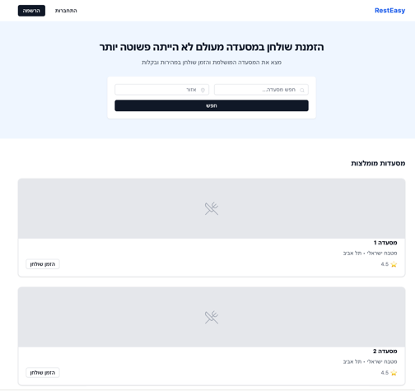

**מסך התחברות והרשמה**

מסך זה מחולק לשני חלקים ברורים ונפרדים:

* 1. **חלק ההתחברות:**מיועד למשתמשים קיימים וכולל שדות למילוי כתובת דואר אלקטרוני וסיסמה, יחד עם אפשרות לסמן “זכור אותי” לנוחות גישה עתידית. יש גם קישור לשחזור סיסמה במקרה הצורך.
  2. **חלק ההרשמה:**מאפשר למשתמשים חדשים להירשם למערכת על ידי מילוי פרטים אישיים כמו שם מלא, דוא”ל, מספר טלפון וסיסמה. כמו כן, מוצגת אפשרות לסמן אם המשתמש הוא בעל מסעדה שמעוניין להצטרף לשירות.

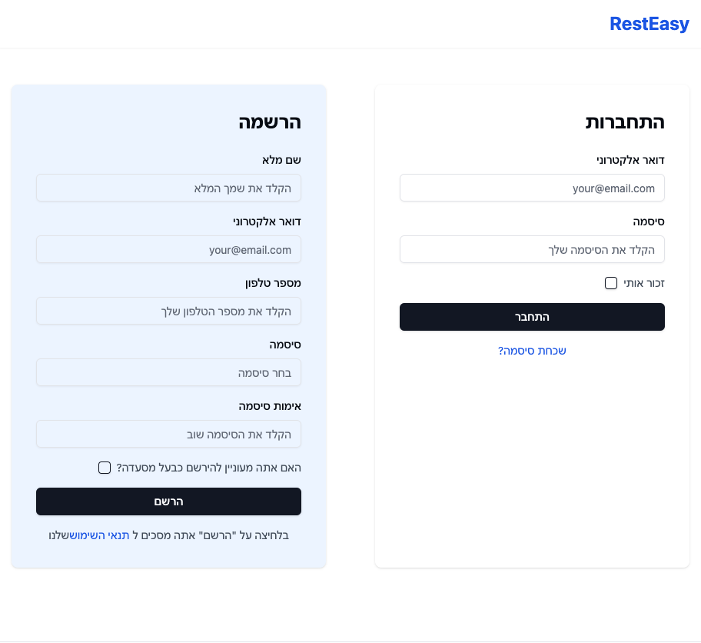

**מסך קביעת הזמנה חדשה**

במסך זה המשתמש יכול לקבוע הזמנה למסעדה בצורה נוחה ומהירה. המסך כולל תפריט לבחירת סוג הטיפול המבוקש, תאריך ושעה מתוך תצוגת לוח שנה ידידותית, ומספר סועדים להזמנה. השדות מסודרים באופן ברור ואינטואיטיבי, ולחצן האישור ממוקם בתחתית המסך כדי להשלים את תהליך ההזמנה בקלות.

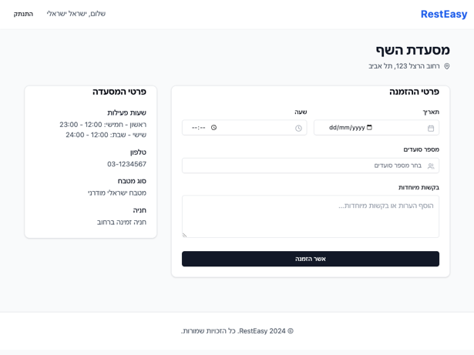

**מסך פרופיל משתמש**

המסך מציג את פרטי המשתמש האישיים, עם אפשרות לעריכה, לצד רשימה של הזמנות עדכניות וקודמות. לכל הזמנה מוצגים פרטי המסעדה, תאריך, שעה ומספר סועדים, כולל אפשרות לביטול במקרה הצורך. העיצוב מסודר ונגיש לנוחות המשתמש.

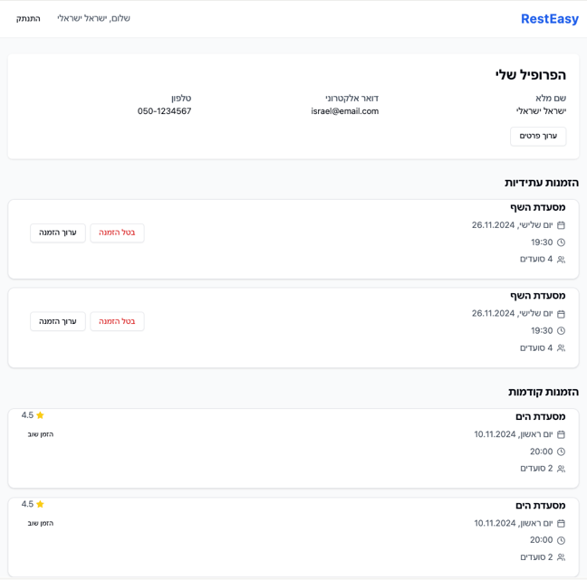

**נספח: תרשים ERD**

